**Организация социального партнерства в дошкольном учреждении.**

Наше дошкольное образовательное учреждение, как и любое другое, является открытой социальной системой, способной реагировать на изменения внутренней и внешней среды. Оно осуществляет взаимодействие со средой; гибко реагирует на изменяющиеся индивидуальные и групповые образовательные потребности и запросы; предоставляет спектр образовательных услуг.

Одним из путей повышения качества дошкольного образования мы видим в установлении прочных связей с социумом. Мы считаем, что развитие социальных связей дошкольного образовательного учреждения с культурными и учебными центрами дает дополнительный импульс для духовного развития и обогащения личности ребенка. Организация социокультурной связи между детским садом и этими учреждениями позволяет использовать максимум возможностей для развития интересов детей и их индивидуальных возможностей, решать многие образовательные задачи, тем самым, повышая качество образовательных услуг и уровень реализации стандартов дошкольного образования.

Частыми гостями в нашем детском саду стали работники детской библиотеки и сотрудники МБУ «Культурно информационно-досугового центра». На этой недели они дважды побывали в гостях у ребят.

К детям средней группы приходила Хозяйка Леса, которая побеседовала с ними о птицах. Рассказала ребятам о том, кто такой орнитолог и чем он занимается. Воспитанники узнали, как погода влияет на поведение птиц, отгадывали загадки и активно участвовали в подвижных играх вместе с

галкой Каркушей.

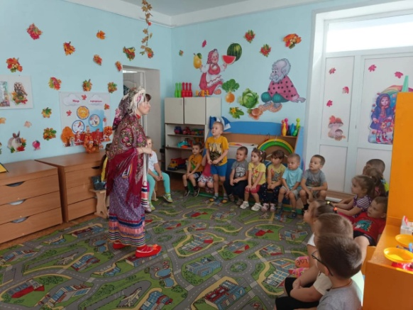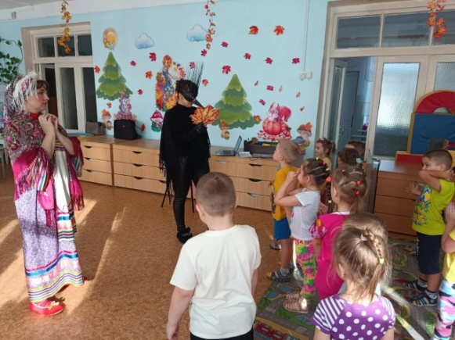

А в гости к ребятам подготовительной группы пришли Осень, и одна из перелетных птиц – Грач. Совместно с детьми они играли в подвижные игры, отвечали на вопросы викторины и всячески помогали ребятам узнавать новые факты о жизни птиц.

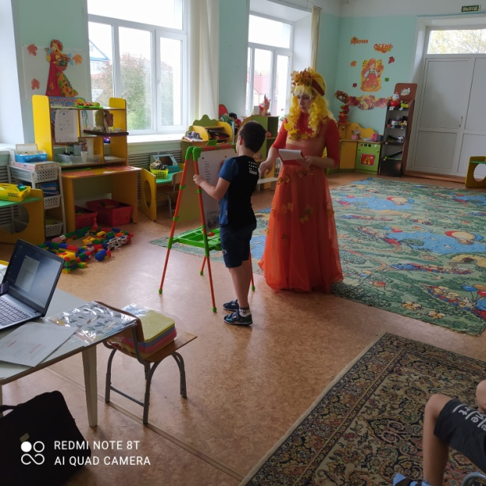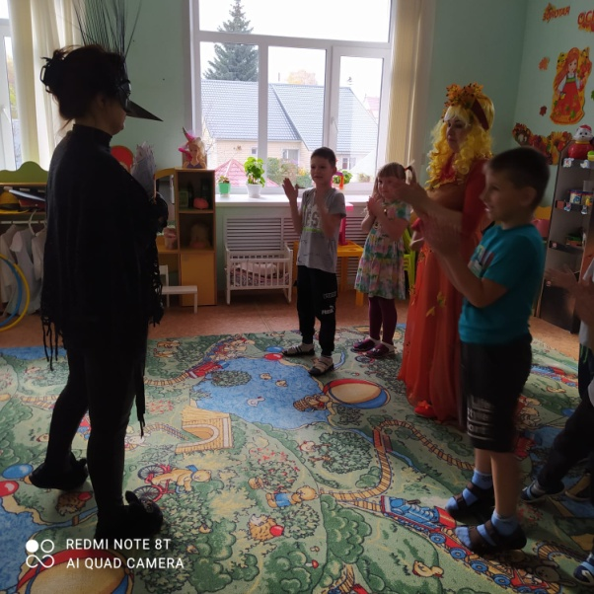

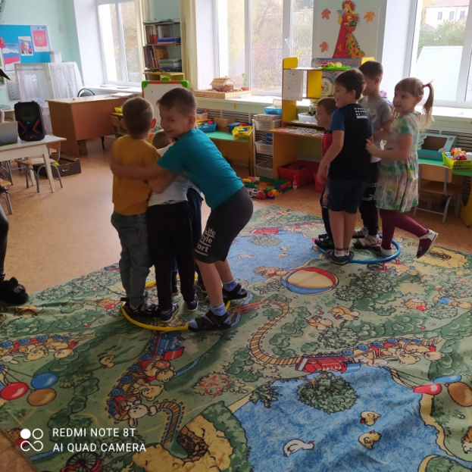

Все дошколята получили заряд позитива и энергии на оставшийся день.